Діагностична робота з теми
«РЕДАКТОР ПРЕЗЕНТАЦІЙ»

- Програма, призначена для створення, редагування, налаштування та демонстрації презентації – це …
А. текстовий редактор Б. графічний редактор
В. музичний редактор Г. редактор презентацій

- Обери значки програми для роботи з комп’ютерними презентаціями
А. | Б. | В. | Г.
 |  |  | 

3. Фрагмент презентації, в межах якого виконується робота над її об’єктами, це…
А. файл Б. кадр
В. слайд Г. малюнок

- За допомогою якої клавіші клавіатури можна перейти в режим показу презентації?
А. Enter Б. Delet
В. Shift Г) F5

- На слайдах презентації можна розміщувати об’єкти:
А. текст Б. зображення
В. іграшки Г. таблиці

- Вкажи цифрами основні елементи вікна редактора презентацій Microsoft Office Powerpoint

- Назва презентації
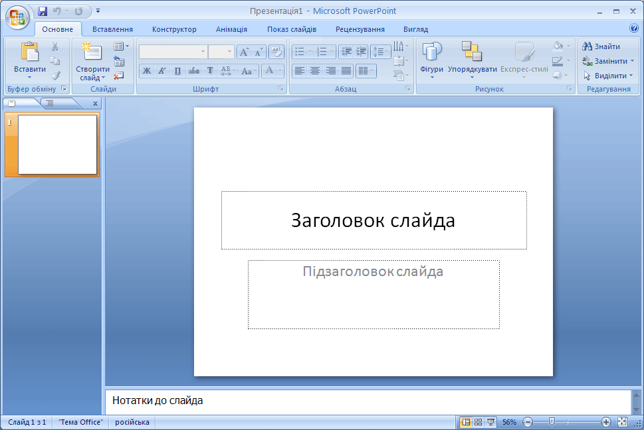
- Слайд
- Кнопки керування
вікном
- Вкладки
- Панель інструментів

- З’єднай стрілочками зображення інструмента редактора презентацій з його призначенням
 | ◈ Піктограма для вставлення текстового напису
 | ◈ Піктограма для перегляду презентації з першого слайду
 | ◈ Піктограма для вставки рисунка з файлу
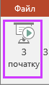 | ◈ Збереження презентації під тим же іменем

- Вкажи цифрами послідовність створення комп’ютерної презентації.
Визначення структури презентації
Визначення теми і мети
Створення презентації в редакторі презентацій
Пошук і вибір матеріалів

- З літер слова ПРЕЗЕНТАЦІЯ утвори якомога більше різних слів. Запиши їх.
______________________________________________________________________________________________________________________________________________________________________________________________________________________________________________________________________________________________________________________________________________________________________________

Дата ______________ Прізвище, ім’я______________________________

